附1.
会议回执
企业名称
通讯地址 |  |  |  |  |  | 邮编
付款方式 | 银行转账或现场支付（转账请备注单位名称）  会务费：1800元/人 □银行转账 □会场现金、支付宝、微信支付
付款方式 | 名称：上海建筑时报读者服务部有限公司  纳税人识别号：91310101132307282H  地址：上海市杨浦区营口路 588号18C  电话：021-63212420  开户行：上海银行福民支行  账号：316117-00014429571
联系人 | 姓名 |  |  | 职务 |  |  | 办公电话
联系人 | 传真 |  |  | 邮箱 |  |  | 移动电话
参会人数 | 人
参会代表 | 姓名 |  | 职务 |  |  | 性别 |  | 手机
住宿情况 | 提醒：由于以下客房存在差价，请尽早致电酒店预订房间 钱经理：13801456004
住宿情况 | 房间 □杏园楼：350元/晚（含早） □春晖楼：380元/晚（含早）
住宿情况 | 预定房间情况 □标准双床房数： □标准单间房数：
开具发票 | 发票抬头（必填）：  纳税人识别号（必填）：  发票类别：□普通发票 □增值税专用发票  开票内容：会务费  如需开增值税专用发票，还需提供如下信息（请用电子版提供或正楷书写）：  公司地址：  公司电话：  开户银行：  银行帐号：

1.电子版报名回执表可到“建筑新网”（www.jzsbs.com）下载。
2.会议报名截止日期：9月21日。请及时将“会议回执”电子版发送至邮箱：shiyq@jzsbs.com。
3.建筑时报社联系人手机：
时永庆13764473445 顾今13651941536 何梦吉18618259529 徐世荫18621896917
4.因是机打发票，参会代表的会务费须在会前汇入报社，会上即可领取发票。
5.现场付现金的，发票一周内快递。
附2.会务交通指南： 到江苏省扬州市扬州会议中心乘车路线指南
（一）地图
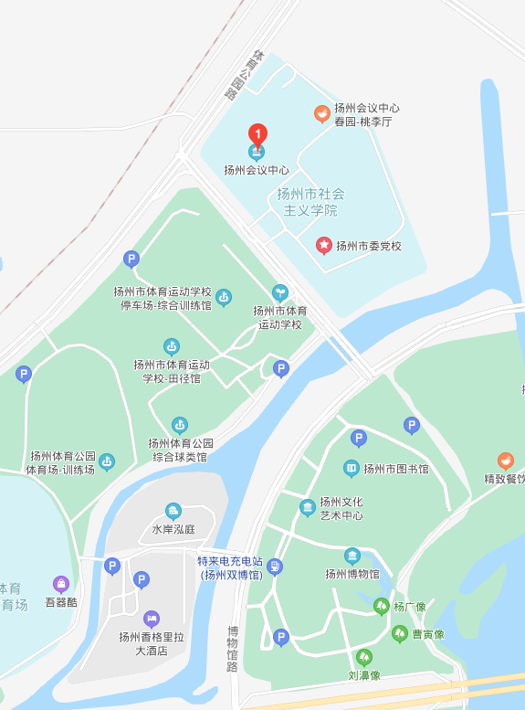

（二）路线
1.机场：
从扬州泰州国际机场乘坐机场大巴至扬州西区候机楼，乘坐1路或89路等公交车，到市委党校站下车。（扬州西区候机楼至酒店打车费约12元）
从南京禄口国际机场乘坐机场大巴至扬州新世纪大酒店，乘坐101路公交车，到市委党校站下车。（扬州新世纪大酒店至酒店打车费约17元）
- 高铁：
从镇江南站、镇江站乘坐城际公交至扬州西站，下车后乘坐1路、89路、101路等公交车，到市委党校站下车或直接打车（起步价）。也可以乘坐巴士管家城际快线至邗江路大润发，乘坐1路、21路、89路等公交车，到市委党校站下车或直接打车（起步价）。
- 火车：
从扬州火车站西乘坐1路、89路、101路等公交车，到市委党校站下车或直接打车（起步价）。

